附件2
住宿、报到、研修地点及交通

（一）住宿及报到地点：湖南金麓国际大酒店（地址：长沙市岳麓区岳麓大道311号），乘车路线见下面。
（二）研修地点：湖南大学国家级专业技术人员继续教育基地（地址：湖南省长沙市岳麓区湖南大学财院校区，安排集体接送）。
金麓国际大酒店交通线路
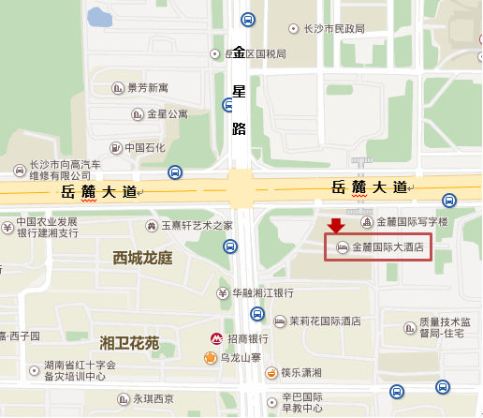
长沙黄花机场出发：
方式一：乘磁浮快线到长沙南站下，换乘地铁2号线至金星路站下，乘出租车10分钟抵达酒店，全程约1小时30分钟。
方式二：乘坐机场大巴到达民航大酒店，向西步行300米乘118路公交车（信息产业园方向）至省肿瘤医院站下车，步行900米抵达酒店，全程约2小时。
方式三：乘出租车费用预计100元，全程约1小时。
长沙高铁站出发：
方式一：乘坐地铁2号线（望城坡方向）, 在金星路站下车，乘出租车10分钟抵达，全程约1小时。
方式二：步行700米乘坐66路/348路至省肿瘤医院站下车步行900米抵达酒店，全程约2小时。
方式三：全程出租车费用预计60元，全程约1小时。
长沙火车站出发：
方式一：乘坐地铁2号线（望城坡方向）,在金星路站下车，乘出租车10分钟抵达，全程约40分钟。
方式二：乘出租车费用约30元，全程约30分钟。

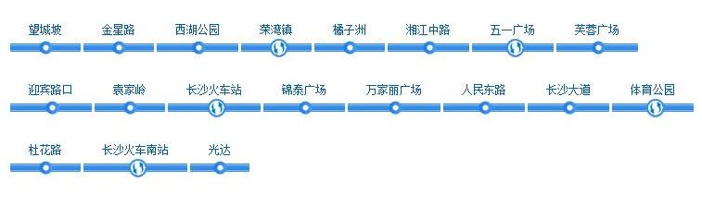
长沙地铁2号线线路图
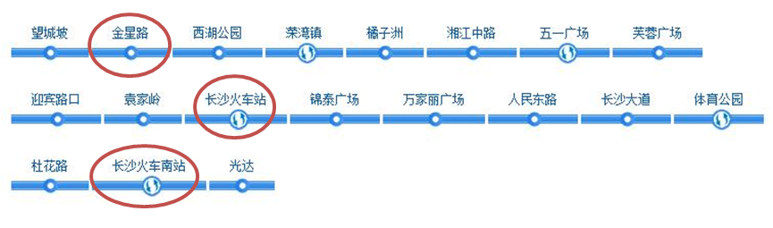
地铁运行时间：06:30-23:00

